Головачко Василь СА1

Лабораторна №4

Завдання 1

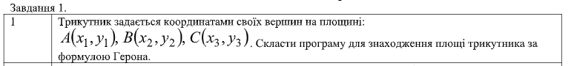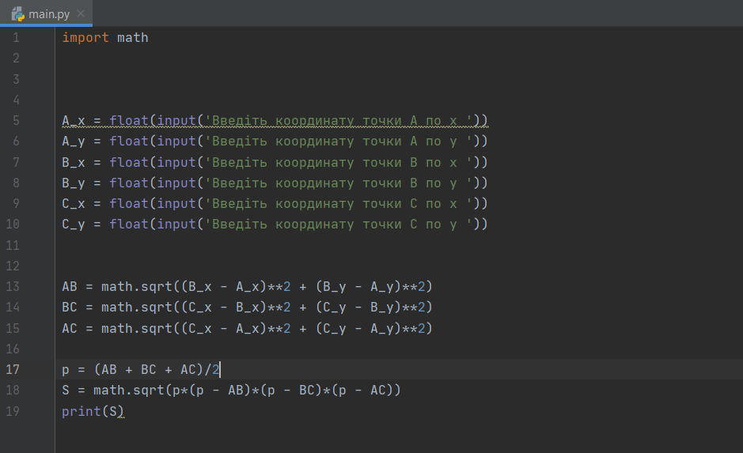

Результат:

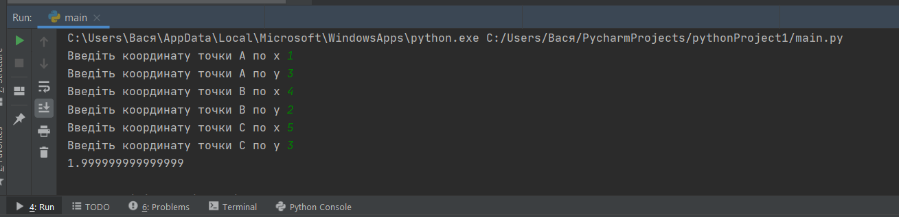

Завдання 2

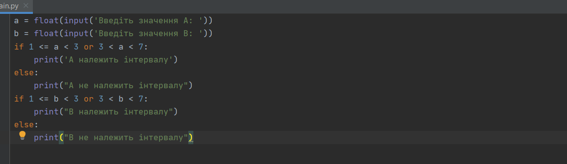

Результат:

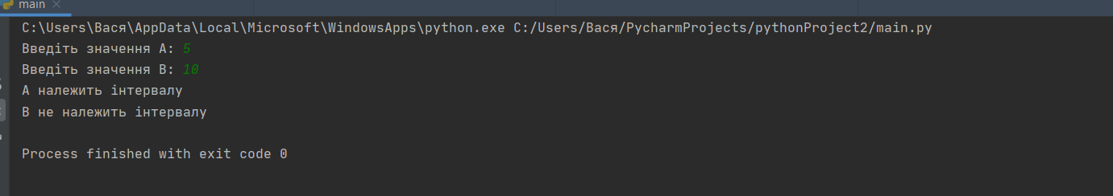

Завдання 3

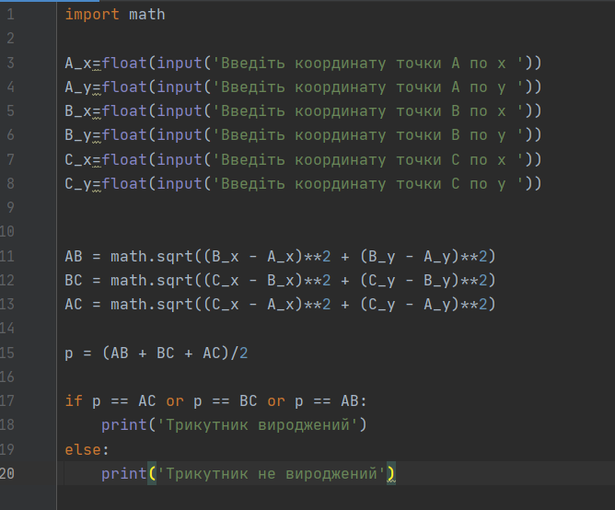

Результат:

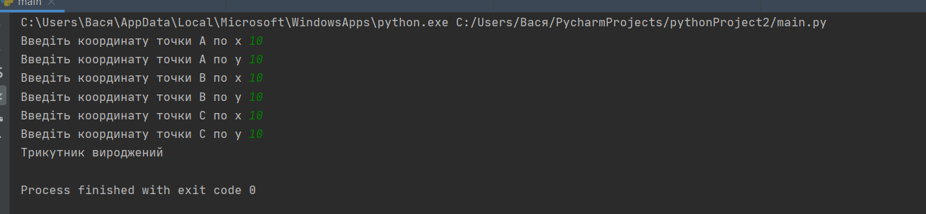

Завдання 4

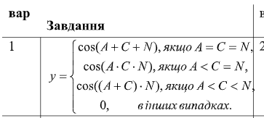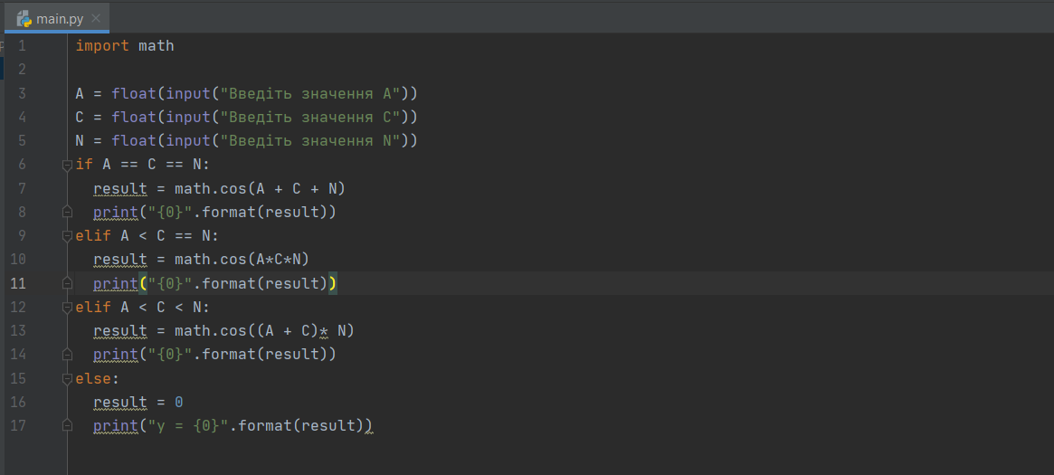

Результат:

